1. **Marco Teórico**

Un código en línea (modulación en banda base) es un código utilizado en un sistema de comunicación para propósitos de transmisión.

Los códigos en línea son frecuentemente usados para el transporte digital de datos. Estos códigos consisten en representar la señal digital transportada respecto a su amplitud respecto al tiempo. La señal está perfectamente sincronizada gracias a las propiedades específicas de la capa física.

La representación de la onda se suele realizar mediante un número determinado de impulsos. Estos impulsos representan los 1s y los 0s digitales. Los tipos más comunes de codificación en línea son el unipolar, polar, bipolar y Manchester.

Después de la codificación en línea, la señal se manda a través de la capa física. A veces las características de dos canales aparentemente muy diferentes son lo suficientemente parecidos para que el mismo código sea usado por ellos.

Los códigos de línea se utilizan para representación de los símbolos binarios mediante formas de onda o pulsos. La representación de la onda se suele dar mediante un número determinado de impulsos.

Enseguida se describen algunas características.

Espectro/ Ancho de banda: se requiere que las transiciones entre símbolos no impliquen un aumento del ancho de banda.

Auto sincronización: Se requiere que no se pierda la información por ausencia de transiciones (cambios de estado). La información de sincronización se encuentra en los cambios de estado.

Transparencia: Enviar cualquier secuencia de bits sin que haya perdida de sincronización. Que la información se pueda recuperar sin importar el número de ceros o unos sucesivos.  
Detección de Errores: Se incorpora redundancia para que el receptor pueda detectar la aparición de errores.

Inmunidad a la inversión de Polaridad: Que al cambiar la polaridad del código de línea sea el mismo. Se suele tomar transiciones en vez de niveles de voltaje para que exista inmunidad a la inversión.

Algunos de los cogidos mas comunes son:

* U-NRZ (Unipolar-NRZ)
* U-RZ (Unipolar-RZ)
* P-NRZ (Polar-NRZ)
* P-RZ (Polar-RZ)
* AMI-NRZ
* AMI-RZ
* Manchester

El uso de estos códigos se puede encontrar en aplicaciones de radio, satélite, celular se utiliza códigos de línea Polar NRZ para minimizar el uso de ancho de banda.

En comunicación de datos a veces se utilizan otros códigos de línea que tienen mejor comportamiento teniendo en cuenta las otras características.

En comunicaciones no coherentes donde el receptor no puede detectar el signo del pulso se utiliza Unipolar NRZ en comunicaciones sobre fibra óptica se usa este formato.

1. 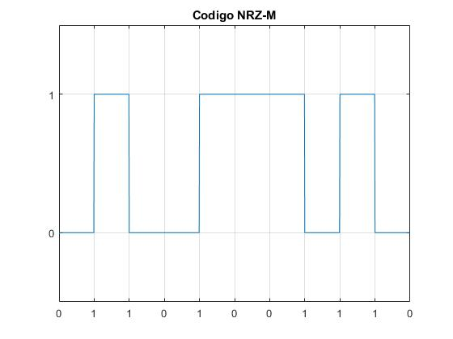**Resultados**



Ilustración 1 Secuencia de entrada

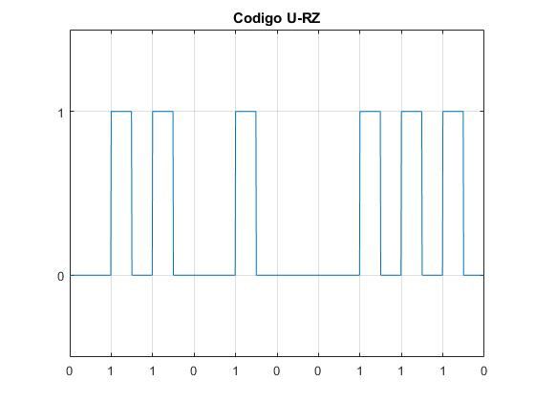

Ilustración 7 Código NRZ-M

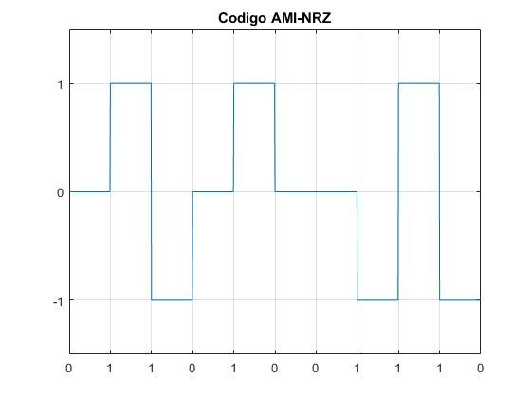

Ilustración 2 Código U-RZ

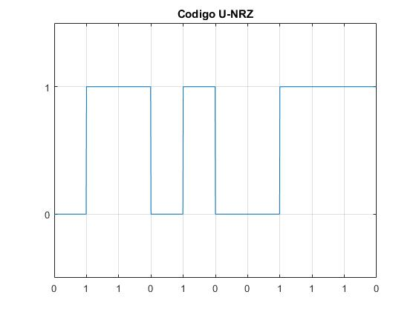

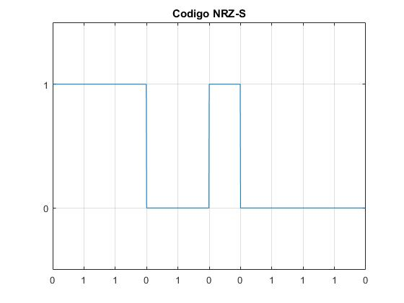

Ilustración 8 Código AMI-NRZ

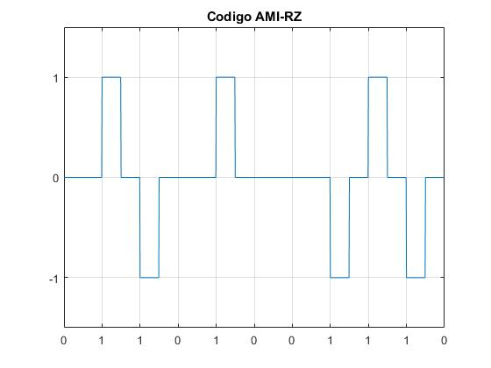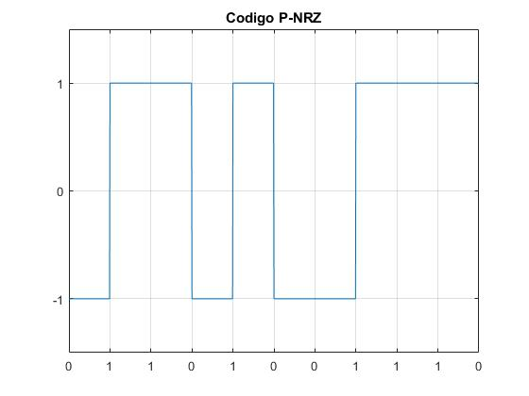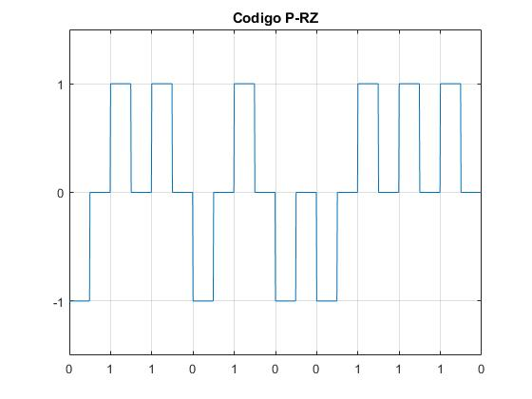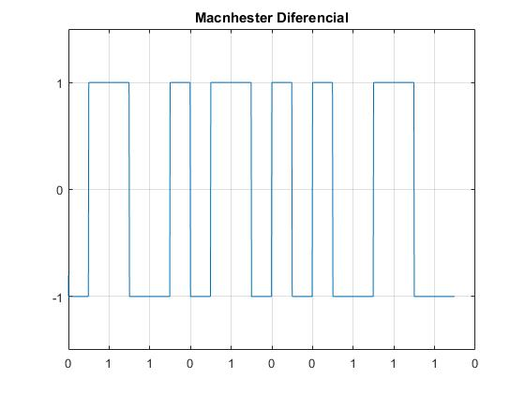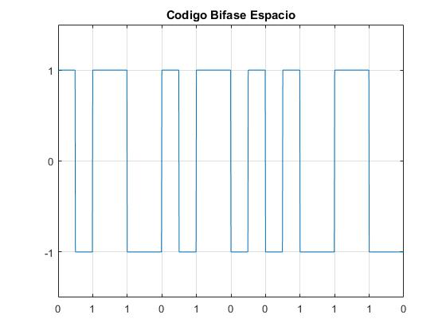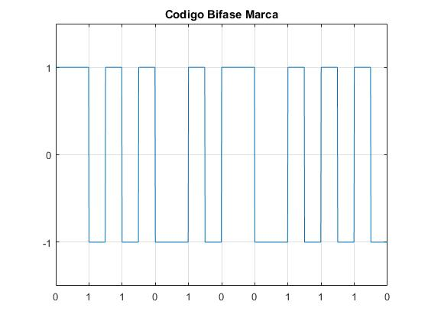

Ilustración 12 Código Manchester Diferencial

Ilustración 2 Código P-NRZ

Ilustración 6 Código AMI-RZ

Ilustración 3 Código P-RZ

Ilustración 3 Código U-NRZ

Ilustración 11 Código Bi Fase Espacio

Ilustración 10 Código Bi Fase Marca

Ilustración 9 Código NRZ-S

Ilustración 5 Manchester Diferencial